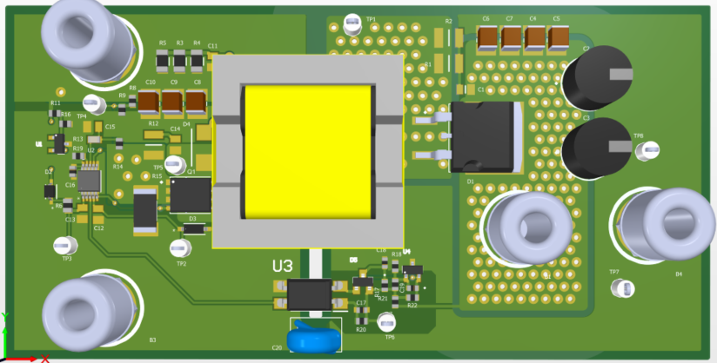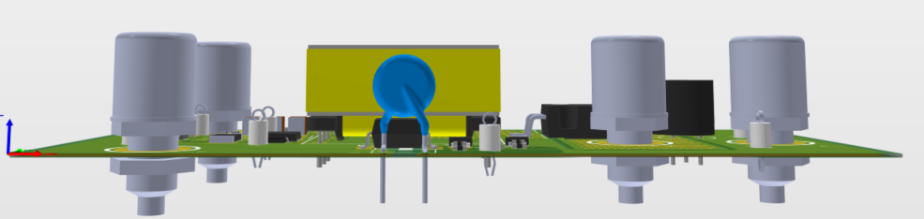

Ein Bild, das Text, Diagramm, Screenshot, Plan enthält.

Ein Bild, das Text, Diagramm, parallel, Plan enthält.

1. LM5022MME



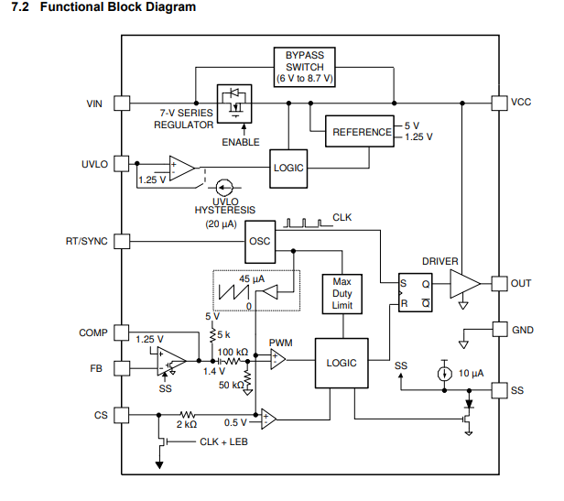

1.A- Shaltfrequenz



1-B- Input Capacitor

Ein Bild, das Text, Screenshot, Schrift, Dokument enthält.
